HW4

201301625

컴퓨터공학과

정병선

1.게임 구성

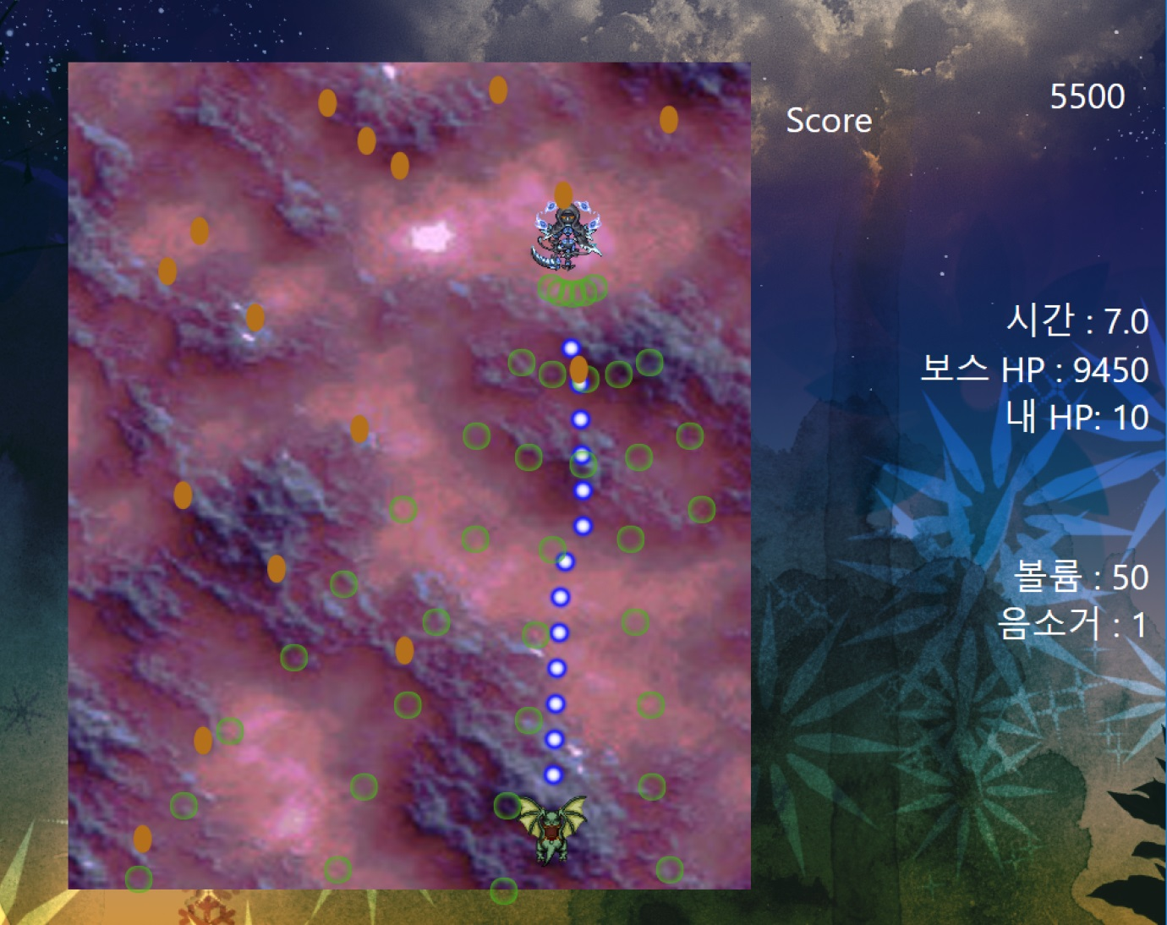

저번 과제에 이어서 슈팅게임제작을 계속 진행하였다. 기존의 경로 기하와 그 위를 이동하는 애니메이션 대신 유한 상태 기계를 통해서 적 캐릭터의 움직임을 구현하였다. 그 외에도 게임 사운드를 몇 종류 추가하였고, 탄을 회전, 가속하도록 하고, 캐릭터와의 충돌 시에 HP가 감소되도록 이벤트를 만들어 실제로 플레이 가능하도록 만들었다.

보스의 HP는 총 1만이고 메인캐릭터의 탄은 전부 유도탄으로 보스가 어디에 있던 맞출 수 있도록 하여, 회피에 집중 할 수 있도록 제작하였으며, 총 10번의 피탄까지는 플레이는 진행 할 수 있다. 보다 정교한 회피를 요할 경우를 위해 shift키를 누름으로 피탄지점과 조금 더 저속으로 이동 할 수 있도록 하였다. 보스의 피가 절반 이하로 떨어질 시 다른 종류의 탄을 쏘도록 프로그래밍 하였다.

2.사운드 구성

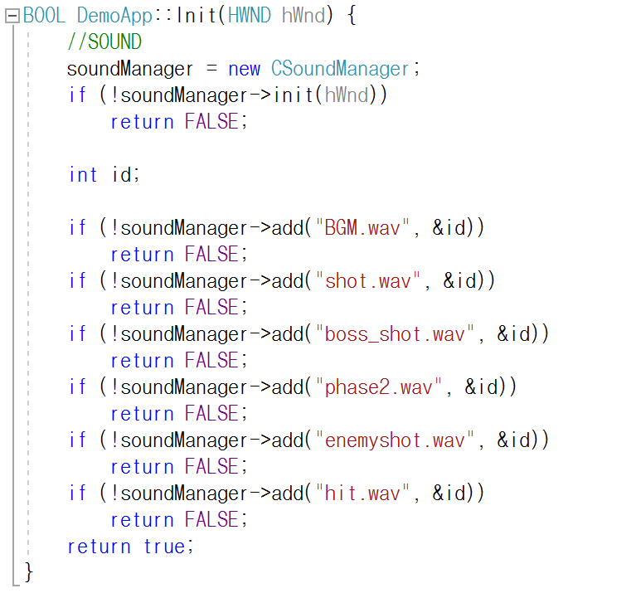

사운드는 하나의 BGM과 5개의 SE를 추가하였다. 탄의 발사 및 충돌 등의 이벤트가 발생할 때

재생 되도록 하였다. 또한 음소거 기능 및 볼륨 조정이 가능하도록 volume 변수를 추가하였고

키보드 입력 이벤트가 발생 할 경우에 볼륨 조절이 가능하다. 이번에는 Insert와 Delete로 볼륨 조절을 M키로 음소거 모드를 사용 할 수 있다.

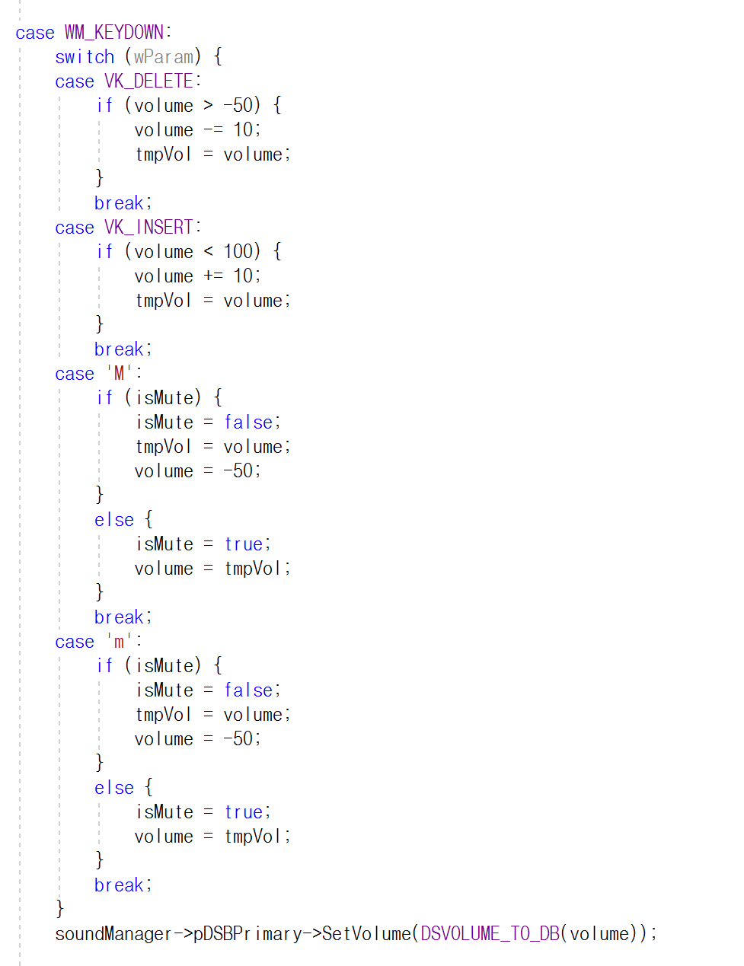

3.보스 캐릭터 및 이동 구성

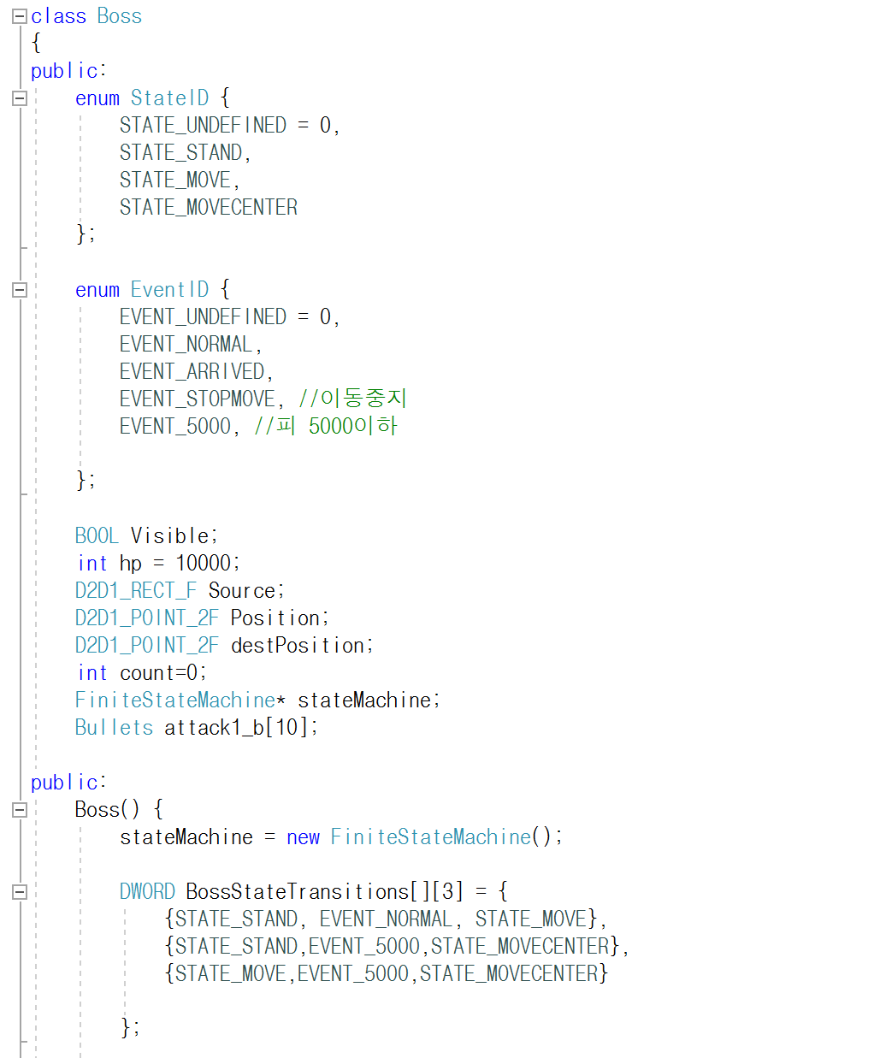

보스의 움직임은 간단하게 구현했다. 플레이어의 움직임을 계속 추적하다가 남은 HP가 절반 이하로 떨어질 시에 위치를 이동하고 다른 종류의 탄을 쏘도록 제작하여, 좀더 다양한 탄막을 구성해보려 하였다.

4.탄의 충돌 판정 및 물리

플레이어의 메인샷은 위에서 말한 듯이 유도탄으로 구성되어 보스를 그린 사각형 내부로 이동 할 경우 보스의 HP를 깍도록 하였고, 플레이어 캐릭터의 경우는 그대로의 크기일 경우 탄을 피하는게 상당히 어려워지기 때문에 실제로 피탄 판정은 작은 붉은색 상자로 만들었으며, 이는 위에서 저속 이동을 통해 확인 가능하게 하였고, 이 범위 내부에 보스의 탄이 들어올 경우 피탄되어 hp가 감소하도록 만들었다. 그 중에 일부 탄은 가속도운동을 통해 시간이 지나면 더 빠르게 이동하며, 일부는 추가로 회전하도록 제작하였다.